Rohrbogen - TX - Hellgrau 40° ø80
GRÖMO

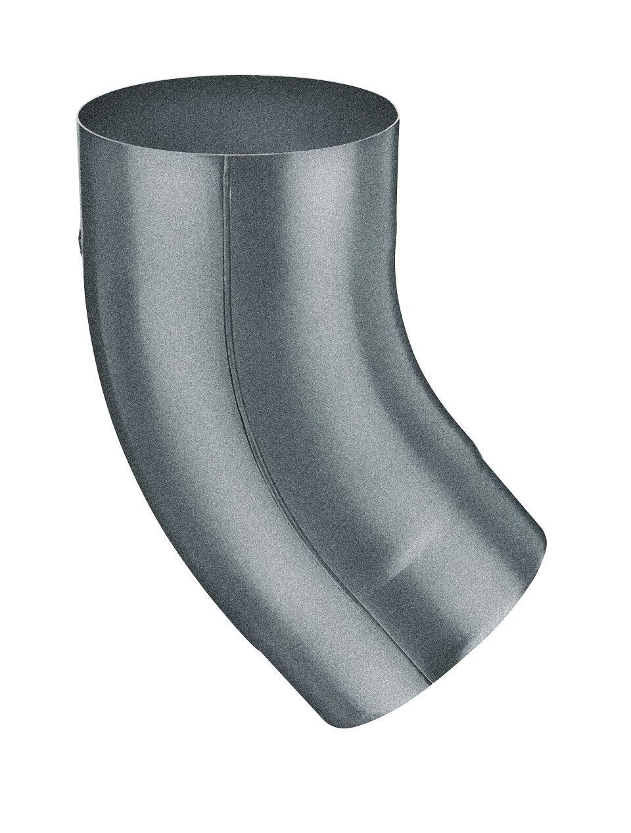Eigenschaften
GTIN:
4043706886130
HAN:
88613
Farbton
hellgrau
Oberfläche
beschichtet
Werkstoff
Aluminium
Durchmesser (mm)
80,40
Nennweite DN
80,00
Winkel (Grad)
40,00
Hinweis
Stumpfgeschweißt mit Einzug

